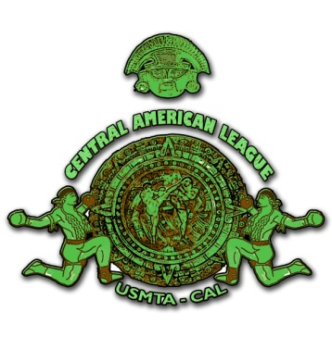
La Liga Centro Americana de Artes Marciales Mixtas se encuentra avalada por las siguientes Instituciones Internacionales:

Fotografía tamaño cedula o pasaporte.
- All Japan Joint Technique Federation
- United States Muay Thai Association
- World Panmahia Association
Instrucciones para solicitud de membresía
- Llenar el presente formulario de solicitud de inscripción de manera electrónica
- Imprimir el formulario de solicitud de inscripción
- Agregar fotografía tamaño cedula o pasaporte
- Firma el formulario de solicitud de inscripción a mano (Uno de los padres o tutor legal).
- Presentar el formulario de solicitud de inscripción en la cede más cercana.
Formulario de solicitud de inscripción para menores de edad
Nombre completo | Todos los nombres y todos los apellidos
Genero | Wählen Sie ein Element aus.
Fecha de nacimiento | Klicken Sie hier, um ein Datum einzugeben.
Nombre de uno de los Padres o Tutor Legal | Nombre completo de uno de los padres o tutor legal del menor
DPI / Cedula | Número de identificación del padre, madre o tutor legal del menor
Domicilio | Domicilio completo
Número de teléfono | Numero de teléfono
Correo electrónico | Dirección de correo electrónico
Escuela/Gimnasio | Nombre de la escuela o gimnasio al que pertenece
Contacto Emergencia | Nombre y número telefónico en caso de emergencia
Condiciones Medicas | Únicamente si existieran (Ejemplo: alergias)
Fecha en que se realiza la aplicación Klicken Sie hier, um ein Datum einzugeben.
Al firmar esta solicitud reconozco que la práctica de las artes marciales mixtas (y cada una de las disciplinas incluidas) conlleva riesgos físicos individuales, por lo que conscientemente concedo el permiso para que el menor que se encuentra a mi cargo practique dicho deporte de contacto, liberando a terceros de toda responsabilidad en caso de daños de cualquier tipo a la integridad física del menor que represento, derivados de la práctica del mismo.
USO OFICIAL
Código de Federado:
GUA

Firma de uno de los padres o tutor legal del menor

